山东安赢检验检测有限公司
职业卫生技术报告信息网上公开记录表
用人单位名称 | 山东东恒晟铝制品有限公司
用人单位注册地址 | 聊城市茌平区信发街道永昌路188号院内
联系人 | 吴经理
报告名称 | 职业病危害因素检测报告
报告编号 | 山东 安赢检 字（2025）第06066号
项目组人员 | 米昌威、时宜牛、杜青玲、白晶晶、刘慧丽
现场调查人员 | 米昌威、时宜牛
现场调查时间 | 2025.6.15 | 用人单位陪同人 | 吴经理
采样与测量人员 | 米昌威、时宜牛
采样与测量时间 | 2025.6.20 | 用人单位陪同人 | 吴经理
现场调查照片
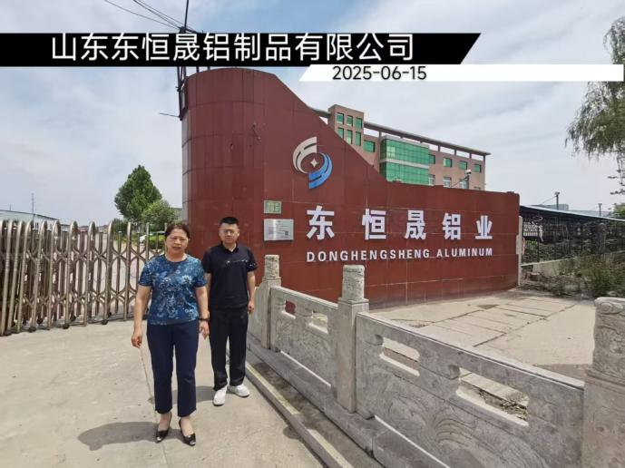

现场采样、测量照片
